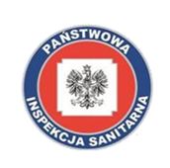

ON-HK.903.154.2026

INFORMACJA

Państwowego Powiatowego Inspektora Sanitarnego w Ostrowie Wielkopolskim
z dnia 20 lipca 2026 r. w sprawie jakości wody przeznaczonej do spożycia przez ludzi

Dotyczy: jakości wody przeznaczonej do spożycia przez ludzi pochodzącej ze strefy zaopatrzenia w wodę Czekanów, gmina Ostrów Wielkopolski zaopatrującej mieszkańców miejscowości: Lewków, Gręblów, Stary Staw, Franklinów, Baby, Kołątajew, Bagatela, Kąkolewo, Czekanów, Lewkowiec, Michałków, Karski.

Państwowy Powiatowy Inspektor Sanitarny w Ostrowie Wielkopolskim na podstawie przeprowadzonych badań w ramach kontroli wewnętrznej dostawcy wody ze strefy zaopatrzenia w wodę Czekanów informuje,
że jakość wody odpowiada wymaganiom obowiązującego rozporządzenia Ministra Zdrowia z dnia 22 maja 2026 r. w sprawie jakości wody przeznaczonej do spożycia przez ludzi (Dz. U. z 2026 r., poz. 748).

Wodę można spożywać i wykorzystywać do celów gospodarczych.

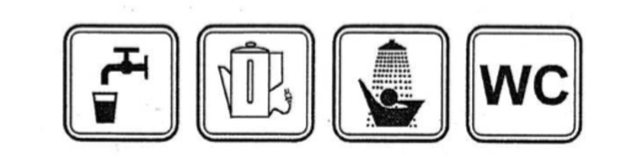

W związku z powyższym Państwowy Powiatowy Inspektor Sanitarny w Ostrowie Wielkopolskim odwołuje
informację wydaną dnia 16.07.2026 r.

Tadeusz Andrzej Biliński
Państwowy Powiatowy Inspektor Sanitarny

/dokument podpisany elektronicznie/

